Скалатська загальноосвітня школа І-ІІІ ступенів
Методичний кабінет

Допоки пам’ять в серці не згасає…
(Віче пам’яті до річниці пам’яті голодомору)

Вчитель історії
Бульбіна М.В.

2010р.

В центрi сцени плакати "Пам 'яті жертв голодомору", "Хроніка чорного року".
Пiд плакатами - снiп, о6в 'язаний чорною стрiчкою i колючим дротом, на вишитому в журливих тонах рушнику.
Перед сценою - столик, рушник, на рушнику - хлi6, сiль, свiчка.
Ведучий. Hi труни, нi xpecтів ... і нi тризни! Прямо в яму. Навiки віків! Чорна сповiдь моєї Вiтчизни. І її затамований гнів...
І учень.
Пекельнi цифри та слова У серцi б'ють неначе молот, Немов проклятий ожива Pік тридцять третiй. Голод .. Голод ... У лютi сталiнськiй страшнiй Tінь смерті шастала по cтінax. Cім мiльйонiв (Боже мiй!) Не долiчила Україна.
Ведучий ІІ. Пам'ятi мiльйонiв українських селян, які загинули мученицькою смертю вiд голоду 1932-1933 років , присвячується.
Ведучий ІІІ. Пам'ятi тисяч українських сiл i xутopiв, якi зникли з лиця землi пiсля однієї з найбiльших трагедiй ХХ столiття, присвячується.
Звучить мелодiя "Боже, вислухай благання ".
Чuтець.
То був страшний навмисний голод. Стрiла була така нищiвна! Щоби згромадити стодолу Колгоспної катівнi . .. .То був страшний навмисний злочин, такого ще земля не знала. 3акрили Укpaїні очi! І душу мiцно зав'язали. Слiпу пустили старцювати-
-1-

Луна ще досi в оболонях. 3дичавiла вкраїнська хата На березi своїx агонiй. Глуху заставили мовчати, А то би cвіт втопивсь в Славутi! Як божевiльна їла мати Свою дитиночку майбутню. Зомлiли навіть поторочi І відвернулись голiафи. То був такий державний злочин 3дригнулась навіть мертва Кафа Мерцями вiялося поле. Hi хрестика,анi могили. То був такий навмисний голод ... Чи, Боже, й Ти вже був безсилий?
Пiдходять двоє учнiв. В руках дiвчинки- запалена свічка, у хлопчика- табличка з цифрою "9млн. "
Хлопчик. Iсторiя людства не знала такого випадку, коли володарі нищили голодом cвоїx власних громадян. Лише в ХХ столiття червона Москва запланувала i винищила до 9 млн. українських селян-хлiборобiв. (Ставить таблицю бiля снопа, обмотаного чорною стрiчкою і колючим дротом).
Дiвчuна. Це - моя запалена поминальна свіча по тих 9 млн., а може десяти, хiба ж то зараз порахувати вci їхнi кiсточки, на тризну по жертвах, страшного голодомору в Українi 1932-1933 pоків. Пам'ятаймо, що зимою 1932-1933 рокiв помирало в Українi 17 чоловiк на хвилину, 25 тисяч щодня. Цього року щодня мають правитися поминальнi молебенi не тlльки в церквах i соборах, але найперше в наших душах. І щоночi повиннi горiти поминальні свічі.
(Дiвчина ставить свiчку на столi бiля хлi6а. Учнi виходять). Звучить "Патетична соната" №13 Бетховена.
Чuтець.
Яринонько, Домно, Параско ... Куди, ви несете хрести? 3 Європи смiялася Азiя. Замало голгофу звести, Ще треба її покропити ... Не дощик – селянськая кров! Гордiю, Юхиме, Микито ... Де гордiсть вкраїнських дiбров?! Прокопе, Корнiю, Макарцю Корiнячко сохне в землi!
-2-

Уляно, Онисько, Одарцю ... Hi свiчечки в сивiй iмлi! Скипiлася в крем’яхи глина Луна - в rocтровepxi вiки. Меланко, Секлето, Килино ... Де вашi святi рушники?! ... Васильки де вашi? Й Петрусi? Здригнувся осквернений час. Лукеро ... Христино ... Марушо ... Вiдправлю усім Парастас ...
Звучать дзвони, метроном. Хвилина мовчання.
Ведучий ІІІ. Лiта 7441 вiд створення cвіту (1933 вiд Рiздва Христового) був в Українi великий голод, Не було в Українi нi вiйни, нi сушi, нi потопу, нi моровиць. А була тiльки зла воля одних людей проти iнших, і ніхто не знав, скiльки невинного люду зiйшло в могилу-старших, молодих i дiтей, i ще ненароджених - у лонах матерів.
Ведучий IV. Сонце сходило над вихололими за довгу зиму полями, сідало за обрiй кольору кровi й не впiзнавало землi. Чорне вороня зграями ширяло над селами, заціпенілими в тяжкому смертному сні.
Ведучий І. Танули на обширах України важкi сніги весни 1933 року, являючи cвітовi трупний сморiд, апокалiпсичнi видива, спiвмірнi хiба що з картинами Страшного Суду.
Ведучий ІІ. А чи була того року весна? Чи прилетіли до знайомих людських осель довiрливi лелеки? Чи спiвали травневими ночами солов'ї? Hixто того не пам'ятає сьогоднi, пам'ятають iнше ...
Ведучий ІІІ. На cвіті i весна, а над селом надвисла чорна хмара, Дiти не бiгають, не граються. Ноги тонюсiнькi, великий живiт мiж ними, голова похилена лицем до землі, а лиця майже немае caмi зуби з верху. Сидить дитина і хитається всім тілом: скiльки сидить, стiльки i хитається, і нескiнчена одна пiсня пiв голосом: " Їcти, їсти, їсти ... " Нi від кого не вимагаючи, нi вiд батька, нi вiд мaтepi, а так у простiр, у світ «Їсти, їcти,їсти…»
Ведучий IV. Cвіт мав би розколотися на двоє, сонце мало б перестати свiтитись, Земля перевернутися вiд того, що це було на нiй. Але cвіт не розколовся, сонце сходить, Земля обертається, як їй належить. І ми ходимо на цiй землi зi своїми тривогами i надiями, ми - єдинi спадкоємцi всього, що було.

-3-

Ведучий І. Тож пом'янiмо хоч сьогоднi, iз запiзнення у кiлька довгих десятилiть, великомученикiв нашої історії. Пом'янiмо i знайдiмо в собi силу пройти за ними їхнім хресним шляхом. Не їм це потрiбно, а нам. Все, що вони мали сказати cвітовi, вони вже сказали. Тепер наша черга.
Ведучий ІІ. Не сьогоднi це сказано: час говорити! Прийшов час говорити після десятиліття мовчання.
Ведучий ІІІ. Прошу вcix встати! Суд iде!
Ведучий ІV. Суд iде, щоб їх за злочини судити, За люд голодний у сльозах, за вирване корiння роду. За вбивство сонця в небесах Та вiри й пам'ятi народу
Заходять суддя, прокурор, адвокат.
Суддя. На суд історії виноситься справа про національну трагедію українського народу -голодомор 1932-1933 pоків. Прошу прокурора оголосити суть справи.
Прокурор. Cвіт знає Нюрнберг, де сидiли на лавi пiдсудних гiтлерiвськi злочинціI проти людства i людяностi. Вони були злочинцями перед чужими народами. Але cвіт не знає процесу над злочинцями, якi нищили свій народ. Cвіт мусить знати про це у вcix страхiтливих подробницях.
Адвокат. Нам потрiбен суд честi, суд справедливостi. Всенародний суд із дотриманням прав людини з переконливою експертизою і свідченнями очевидців, з документальними матеіалами, з вироком компетентних спецiалiстiв. Не просто суд над мертвими, а застереження живим.
Ведучий ІІ. Озиратися в минуле треба кожному. Людина живе не в одному часі, а одразу в трьох часових вимірах: у минулому, сьогоденні та майбутньому. Дорога в майбутне пролягає через минуле. Треба осмислити власне минуле, зрозумiти його, бо його iсторiя повторюється. І якщо люди сьогоднi не зроблять правильних висновкiв, вони ходитимуть по колу. Отож, озиратися треба, i щоб поплакати, i головне щоб зрозумiти. Давайте розберемося в причинах голодомору.

-4-

Суддя. Прошу викликати свiдкiв-iсторикiв.
І історик. Бiльшовики розпочали свою держав ну дiяльнiсть з Декрету про землю. Селяни повiрили в обiцянку вiльного заможнього життя. Але скоро була запроваджена продрозверстка - у селян силою забирали хлiб. По селах були розiсланi продзагони пiд охороною вiйськових частин.
ІІ історик. Та ось вiйна закiнчилася. Бiльшовики пiшли на нові економiчнi заходи - запровадили нову економiчну полiтику. Вiдроджувалася приватна власність, кооперацiя, товарно-грошовi відносини. Поволi стабiлiзувалася eкономікa, але для вiдродження села треба було десятки pоків, щоб селянин перепочив, звик до нових умов господарювання, зробив, вибiр. Адже селянськi господарства мали рiзний рiвень розвитку. Заможнi тяжiли до кооперативних господарств. Найбiднiшi, щоб вижити, створювали комуни, apтіліi. Тодi ніхто й не думав про усуспiльнення засобiв виробництва.
ІІІ історик. Та ось над селом зависла загроза. Українa приступила до індустріалізації - побудови великих заводiв i електростанцiй. Потрiбно було багато хлiба. А пiсля лiквiдацiї помiщицьких господарств основними виробниками його були самостiйнi селянськi господарства. Продуктивнiсть працi у них була низька. Не кожна сiм'я могла продати хлiб. До того ж держава платила за хлiб удвiчi менше, нiж на ринку. Хлiб продавався за кордон, а за виручені грошi закуповувалися верстати для фабрик i заводiв.
ІV історик. Союзний уряд не задовольняли темпи хлiбозаготiвель в Українi. То де ж узяти хлiба, то де ж взяти хлiба i то швидше? Повернутися до випробуваного способу - розверстки. 30 грудня 1927 року до Харкова приїхав секретар ЦК ВКП (б) Молотов, який вимагав вiд ЦК КП (б) У форсування темпiв хлiбозаготiвель. Для України був встановлений план 265 млн. пудiв.
V історик. Хлiбозаготiвлi супроводжувались репресіями. За невиконання хлiбоздачi селян позбавляли власного помешкання, худоби, землi, реманенту. Вони всiляко чинили опiр, ховали хлiб "на чорний день". Хлiбозаготiвля пробуксовувала. І тодi ЦК ВКП(б) знай- шов спосiб подолання зернової проблеми - масова колективiзацiя.
Ведучий VI. Спочатку було слово. І було те слово "колективiзацiя", а за ним ще довга шеренга слів -"агiтацiя", "конфiскацiя", "реквiзицiя", "експропрiацiя". Сiльська влада почала домагатися від селян вступу до колгоспiв. Сталiнська колективiзацiя пiдвела селян до страшної Голгофи. На шiстнадцятому роцi революцiї, при владi, яка називала себе народною, на родючiй землi, без вiйни, без стихiйного лиха вмирали хлiбороби.

-5-

Чuтець.
В очах калини - дума невесела, Лiхтарик слова пiднесу до віч- У чорних рамках - тихi бiлi села. I біль наш замiсть поминальних cвіч. І тiнi .. .тiнi ... легiони тiней, Що хлiбця просять. А його нема. Весна ... Великдень ... Янголи зчорнiлi. В саду хрущi над вишнями гудуть. Нема душi у зболеному тiлi- Подибала в небесну каламуть. Пiд церквою, що без хрестів i дзвонiв. У свiтлий день, що тихо споночiв, Хлоп'ятко кволе на хмiльнiм ослонi Їсть з кулачка прозорого хрущiв ... ... В очах калини- дума не весела, Лiхтарик слова пiднесу до вiч- В тернових вiнцях – українськi села, І бiль наш - замiсть поминальних свiч. Зерно у купах прiло пiд дощем. Кудись у море,в безвiсть, за границю, Щоб насадити скрiзь цей наш Едем, Немов витрiскуючи iз криницi, Переливаючись рiдким вогнем, Текло струмками золото пшеницi. Ми тiльки бачили той тьмяний блиск, На горлi ми вiдчули пальцiв тиск. Тодi дypнi Грицьки i Опанаси Вмирали, як узимку комapi. Тодi по селах їлось людське м'ясо I хлiб пекли з розтертої кори. Дивилися голоднi дiти ласо На спухле тiло мертвої сестри. Так ми, хоч і покинули печери, В двадцятiм вiцi стали людожери.
Iнсценiзацiя уривка з роману У. Самчука "Марiя" (додаток 1)
Ведучий IV. Ой, леле, що робилось з тою землею, тим селом, з тими людьми? Хто послав на них таку кару? Чиї грiхи вони спокутують?

-6-

Суддя. На слухання справи запрошуються свiдки - правознавцi, якi ознайомлять нас iз висновками Мiжнародної комicії з розслiдувания голоду 1932 - 1933 pоків в Українi.
І правозпавець
Міжнародна комісія для розслідування голоду в Україні 1932 - 1933 pоків була установлена для виконания резолюції четвертого світового ro конгресу вiльних українцiв, що вiдбувався у Торонто у груднi 1983 р.
Завдания комісії були такi:
1.Встановлення факту голоду та його масштабiв.
2.Пояснения причини голоду.
3.Встановлення наслiдкiв голоду для України та її народу.
4.Висновки про те, хто несе вiдповiдальнiсть за голод.
5.Розкриття перебiгу подiї. Встановления вiдповiдальних.
6.Визначения ролi у подiях 1932 - 1933 pоків заxiдних урядiв.
7.Вiдповiдь на питания, чи був голод геноцидом?
ІІ правознавець. Прикiнцевий звіт про результати розслідування був надрукований у Канадi у 1990 р. Згiдно радянського уряду Миколi Рижкову ,в якому запрошували його на засiдання комісії у поданiй комiсiєю петицiєю було заявлено, що сам компартiйним керiвництвом СРСР у 1932-1933 рр. скоєно акт геноциду проти українськоro народу. Мiжнародна комiсiя працювала у 1989 та 1990 роках коли архiви ВКП (б) - КПРС були глибоко засекреченi й недоступнi не тiльки для захiдних, але для радянських дослiдникiв. Саме цим можна пояснити те, що Мiжнародна комiсiя не скористалася досвiдом Нюрнберзького процесу.
Ведучuй 1. Спогади, спогади, спогади ... У чорну страшну книгу «33-й .Голод. Народна Книга - "Меморiал" зiбрали їx з вуст ycix очевидцiв, з ycix куточкiв України Лiдя Коваленко та Володимир Маняк.
Суддя. Викликаються свiдки обвинувачення - очевидцi подiй .
Звучить сумна мелодiя.
-7-

Згадус Бабенко Анасmасiя Матвйвна, родом Чернiгiвщuнu:
"Це було перед голодом. Мати пекла хлiб. Хтось недалекий про це повiдав бригадi "активiстiв". Вони з'явилися до хати без запрошення. Побачивши на столi свiжi хлiбини, керiвник бригади виголосив: «Бог велить печене забирати». Ми, дiти кинулись до хлiба, взяли по однiй хлiбинi швидко заховалися на печі, притуливши до грудей теплi хлiбини. Так ми врятували останнє печиво. Бiльше мама хлiба не пекла. Надій на проживання не було. Першою померла сестра Галя. Вона якось вирвала кiлька порiчок з гiлки, що виглядали з сусiдського саду. Господарi її побили, а потiм пiдняли над головою i кинули на землю. Звiдти поклали її вже в труну, яку батько сам зробив, викопали бiля хати неглибоку яму i опустили. Потiм батько зробив домовинки для Марiйки, Дунi, Сашi. Їх теж поховали поряд. А потiм i батька не стало. Так не далеко бiля хати з'явилося п'ять могил. Ледве вижила мама зi мною i Андрiйком.
Згадуе Бараненко Григорiй Антонович:
"Коли почався голод менi було 8 pоків i все дуже добре пам'ятаю. Такого жаху я нiколи бiльше не бачив, цього не можна забути. Я згадую, ми малi, а нас було п'ятеро дiтей, завжди хотiли їcти. Ми зовсiм не могли думати про щось iнше, як тiльки про їжу. Я думав, що нiколи не настане той час, коли я досить з’їм хлiба. Я пам'ятаю продовольчi загони, якi проходили селом i робили обшуки. Вони були i в нас. Спецiальними гаками протикали вci закутки. На сльози i благання уваги не звертали. Мати пiдтримувала наше життя- мама молола жолудi i з цього пекла хлiб. Потiм рвали кору дерев i варили юшку, особливо з вишень i слив. Я бачив, як сусiди з’їли свого малолiтнього сина й мене зазивали. Це в людей затьмарився розум й не вiдали, що роблять. Ось як наш український народ зживали зi світу.
Читець.
О степе мiй! Забудеш ти погроми На мирний люд твiйi на твiй врожай? Опричники й ярижки iз парткому І день i нiч ,часами з краю в край: Виконуй план! анi зерна нікому! - Союз Совецъкий процвітає xaй. ... Хихикають i руки труть ярижки: На зустрiчнiй i ще знайшлися лишки ... Змели горища. Biтром мов змело! Немов i зовсiм в полi не родило. Гуляло скрiзь червоне помело, Із хати в хату по землi ходило, Щоб чорно й пусто на землi було!

-8-

Згадує Олена Федорiвна Нагорна, родом iз с. Роздолiв Пологiвського району. "Боюся заводити розмову про таке. Бо пiсля голоду був 37 piK. У нас чорний ворон їздив, клював людей. А в голод померло трое моїx синочкiв - Василько, Гриць, Петрусь. Один одного менший. Як же вони хлiбця просили! Боже же ти мiй! Та ніхто не допомiг - нi сiльрада - попухли мої дiти. В сирiй землi лежать, а я ще ворушуся. Taкi муки прийняла я через них."
Чuтець (хлопчик молодших класiв).
Я ще не вмер ... IЦе промiнь в оцi грае. В четвер менi пiшов десятий piк. Хiба в такому вiцi помирають? Ви тiльки повернiть мене на бiк. До вишеньки. В колиску ясночолу. Я чую запах квітів. Я не вмер. А небо стрімко падає додолу. Тримаятайте хтось! Хоча б за коси верб ... Куди ж ви, люди, людоньки, куди ви? Куди ж ви, люди, людоньки, куди? Окраець ласки Чи хоч з печі диму. В клiтинцi кожнiй - озеро води. Я ще не вмер. Уci проходять мимо. А житечко моє таке густе. А мамина рука іще гаряча. Вам стане колись соромно за те. Та я вже цього не побачу.
Згадує Лuxолiт Дмuтро Трохимовuч, родом iз с.Хоцькiв.
"За нашим городом було кладовище. Вiд сiльради вiддавали тим, хто копав ями для померлих, по кiлу хлiба. І ось тi люди викопували великi ями, привозили мертвих цiлими пiдводами. Я запам'ятав одну дiвчинку років 9-10. У неї були кіски і сині- сині очі. Очі померлих від голоду не закриваються. Треба, щоб хтось закрив, але не було кому. Я ще пам'ятаю, як під тинами сидiли мертвi люди з простягнутими руками - просили, та й задубiли.
Ведучий IV. На краю чорної могили, на смертному порозi селянська Україна возносила до неба молитву - волання: "Хлiб наш насушний, дай нам, Господи, сьогоднi ... " Сьогоднi,бо завтра вже буде пiзно.
-9-

Згадує Пiнчук Надiя Адольфiвна iз с. Мала Нехвороща на Полтавщuнi. "По сусiдству з нами жила молода жiнка Марiя, в яко'ї була чотиримісячна дитина. Оскiльки жінка сама голодувала, в неї не було молока, шоб погодувати немовля. Малюк без кiнця плакав, i жінка не знаходила собi мiсця. Хтось поралив Mapiї нагодувати дитину кров'ю. Жiнка так i вчинила, щодня роблячи на руцi порiз та прикладаючи до нього малюка. Дитина виссала трохи i замовкала. Але жiнка з кожним днем втрачала сили. Через тиждень сусiди помiтили, що Марiя не виходить з дому. Але коли вони ввiйшли до хати ,було вже пiзно - мертва жiнка лежала на лiжку, а поруч - знесилена дитина. Немовля було ще живе, але виходити його сусiдам так i не вдалося."
Чuтець.
Скорботна мати iшла поволi, Туди, де зрiло колосся в полi! Несла на грудях дитя, мов птаху. Не стало сили, лягла край шляху. Мов стебла руки син простягає, І хлiба в мами все благає. Але благання свого пташеняти Уже не чує стараждена мати. Згасала тихо бiля дитяти. Проснися нене, проснися нене! Дозрiло жито твоє зелене. Голодомори,голодомори. Все до зернини взяли з комори, Все до зернини взяли з комори, Все до зернини в неньки й дитини, В неньки й дитини з України.
Згадус Малuночка AHтoHiHa Мuколаївна з с. Тончuне на Днiпропеmровщинi:
"Тiльки тепер маючи cвoїx дiтей i онуків, я розумiю ту бiль, який терзав мою маму, вона боролася за наше життя. Першу травицю пускала в 'iжу, з квітів акації робила борошно. Я й тепер духу акації не терплю. Нiколи не забуду дiвчинку Лiзу, років дванадцяти. Вона кудись йшла, але впала край дороги. Я пiдiйшла до неї. Вона страшно схудла. На литках глибокi трiщини - безкровнi рани, з яких текла рiдина. В ранах колотилися дрiбнi бiлi черви. То був останнiй день коротенького Лiзиного життя."
Чuтець. (дiвчuна). Мамо, мамо я скоро помру, Не рятуйте мене не треба. Не рiжте нi брата мого, нi сестру, Бо не впустить нас Бозя до неба! А як серце моє навiки засне, Не вбивайтеся з горя нене, Покладiть бiля вишнi в садочку мене.
-10-

І лягайте caмi коло мене. Забринить над нами бджола золота, А та вишня весняної ночi Накриватиме цвiтом нашi чола i уста. І росою вмиватиме очi!
Ведучuй І.
За небом услiд примандрують пшеничнi лани, І простелиться шлях їx до отчої хати, мов килими, Тiльки шляхом отим не прийдуть в Україну сини.
Ведучий ІІ. Не сьогоднi це сказано: Час народжуватись i час помирати, Час руйнувати i час будувати. Час розкидати камiння, Час збирати камiння, Час мовчати i час говорити.
Суддя. В ходi слухання справи встановлено, що чинники, якi призвели до голодомору, лежать, в рiчищi всієї сталінської полiтики 1933 piк - найстрашнiша трагедiя у бiльш нiж тисячолiтнiй історії українськогo народу. Терор голодом - один з найбiльших злочинiв сталiнщини перед українством.
Суд виходить.
Ведучий IV. Занадто блiдими були б фарби великого Данте, щоб змалювати це пекло 1932-1933 рр. Тихо мруть cтapi i xвopi. Одне за одним, конають діти на руках у безпорадних батькiв. Трупи померлих залишаються i лежать мiж байдужими вже до всього живими. Плач жiнок змiшуеться з криком i cміхом збожеволiлих вiд голоду.
Ведучий III. Хай ця ripкa правда, народжена після десятиліть безмовства, ляже нарiжним каменем у пiдмурiвок всенародного пам'ятника трагічної історії українського народу.
Ведучий II. Багатомiльйонний український народ. Bін заслуговує i шани i поваги. А пам’ятником жертвам хай буде наша пам'ять про минуле, небайдуже ставлення до нацiональної трагедiї, що спiткала наш народ у 1932- 1933рр.
Ведучий 1. Хай горить ця поминальна свіча і звучить « Молитва за убiенних голодом.»
(Учень запалюс свiчу, що стоїть на столику 6iля хлi6ини).
На фонi жало6ної мелодії сюїти "Пер Гюнт. Смерть Озе" E.Грігa звучить молитва.
- 11-

На сцену виходить iз запаленою свiчкою учениця. 1-а ученuця. Хто се? Чий голос щоночі просить: "Хлiбця, хлiбця дай, мамо, матусю, ненечко? Крихiтку хлiбця!" Хто водить за мною запалими очима - криницями, очима, у якi перелилися yci страждання, муки i скорботи роду людського і розпинає душу мою на xpecтi всевишньої печалi? Чий це мiльйоноголосий cтогін в менi? Хто щоночi будить, стогне, квилить, плаче веде у холодну ріку, де розлилися не води, а сльози мого народу! У нiй нi дна, нi берегiв." (Вiдходuть i стає навколiшкu).
2-й учень (зi свiчкою виходить, промовляючи). І знову вони йдуть щодня, щоднини, щоночi мiльйони тiней, мiльйони очей, проникають небесним Чумацьким шляхом i повертають до мого серця. Iдуть українськi Варвари-великомученицi, пригортають до грудей немовлят босоногi Богородицi в домотканих сорочках, пливуть Mapiї- Оранти, святi Покрови роду нашого. Василi, Iвани, Петри, янголи крiзь мене летять. Лишають бiлий крик, бiлий зойк бiлих крил, що сходить у мені чорною- пречорною мукою. (Вiдходить i стає зi свiчкою на колiна).
3-я ученuця. Кричу до мовчазного з разками пташиних ключiв неба, до бiлих садiв, схожих на велетенськi моря, здiймаю руки до мiсяця, схожого на вогник воскової поминальної свічі людського життя. Мiльйони погаслих свiчок ... (Вiдходuть стає на колiна).
4-й учень. Небо! Поможи! Дай мани небесної нагодувати помираючих! Саде! Потвори диво! Плоду дай помираючим! Сили дай помираючим! Земле! Жита дай, гречки дай, проса дай, не в липнi, а в весняну пору дай. (Вiдходить і стає на колiна).
5-та ученuця. Господи! Вседержителю наш! Чи ж Ти ослiп від горя людських rpixiв! Поглянь - червона орда знову жнивуе на моїй землi! Глянь на тi покоси! Таких жнив світ не знав від створення, таких покосів іще не бачили нi Земля, нi небо. Подивись на тi рiзноправ'я, на сум'яття,на світ , на,… Господи! Невже там, у твоєму раю, є Укрвїнa, яку заселять вiднинi святими душами? (Вiдходить стас на колiна).
б-и учень. Сину Божий! Icyce Христе! Спасителю наш! Порятуй від голодної смерті народ мiй, у якого дика саранча забрала все до зернини! Ти ж зумiв двома рибинами i п'ятьма хлiбами нагодувати п'ять тисяч. Сотвори диво - нагодуй ! Поможи! (Вiдходить стає на колiна).
-12-

7-а учениця. Богородице! Maтip наша небесна! Свята Покрово, покровителько люду свято руського! Куди ж ви вci вiдiйшли? Чого ж залишили мою землю на поталу червоним дияволам? Чи ж не бачите, що то не Українa вже, а веленська могила? Де ж ви, сили небеснi? (Вiдходить стає на колiна).
8-и учень. Прости небо! Прости земле! Простiть зорi! Вci сили небеснi, простiть муку i божевiлля мого народу! Ту моторошну дику, нiч, yci жахи, не баченi вiд створення світу, простiть! (Стає на колiна).
9-а учениця. (Виходить iз запаленою свiчкою, промовляючи). Нема. Затлiли. Від’ячили в небо ключами, лише щоночi й донинi крiзь мене скриплять вози, як віко домовини i щоночi ведуть їx у могильник. І щоночi чую, як оплакують тi велетенськi могили лише солов’ї та зозулi, бiлий квіт садiв та цвинтарнi бузки, плачуть молодi трави, стогнуть жита, ридають зорі, летять у ніч і гаснуть над спорожнілими хатами. (Стає на колiна).
Виходяmь, взявшись за руки, дiвчuнка i хлопчик iз запаленuмu свiчками.
Хлопчик. Як там тобi, родино наша, на тiй небеснiй Українi?
Дiвчинка. Чи ж ростуть i там тополi, мальви, калина? Чи ж бiлi у вас хати? Як сiється, жнивується, вершкується, бондерується як? Чи ж є вечорнищ, реготи по хуторах левадах? Чи ж є заручини , хрестини, чи ж радiсть є ! (Стає на колiна).
Учениця. (стоячи на колiнах). Ми покаранi за безпам'ятство i до нас озвалося лихо. Нагодовано i нас смертоносним плодом, горить i над нами не погасла лиховiсна свiча. Прости ж нас, роде ж нас замордований, лише сирою землею зiгрiтиЙ. Царствi( небесне вам. Душi убi(ннi!
Учень (стоячи на колiнах). Господи! Страждання, муки й горе мого народу до всевишньої скорботи зарахуй, i бiди й погибель вiд землi i народу сущого вiдведи! Нинi, прiсно i навiки вiчнi вiдведи. Aмінь! (Bci перехрещуються).
Виходять два старшокласники i дiвчина молодшого шкiльного віку в українському костюмi. Bci дiти пiднiмаються, включається світло в залi.

-13-

Дiвчuна.
Хiба сховати нас в могили? Ми зацвiтемо i там барвiнком. Дає менi Вкраїнa силу. Я - українкa.
-
Юнак.
€ найсвятiше - рiдна хата І поля батькiвських загiнець. Тобi про рiд вкраїнський дбати. Ти - українець!
Юнак.
Цвітe калина мiж тернами ... І рiдно пахнуть чорнобривцi. Спинивсь чумацький шлях над нами. Ми - (вci учнi) - українцi!
Звучиmь пiсня Т.Петриненко "Господи помилуй нас ".

-14-

Уривок з роману
У.Самчука
« МАРІЯ »

Марiя не мала сили, щоб пiти до Надiї , але все-таки силилася йти. Вийшла на подвiр'я i впала. I тут дивно, де взявся Гнат. Вiн йшов до Марiї. Каже: "Зачув все, що сталося, i дай, думаю, пiду. Встань, Марiє, встань...Отак,отак…Обіприся об моє плече.Ну.ну…" Пручався, крихтав i звiв. Марiя навiть нездивувала ся, що вiн прийшов. Здавалося, так i треба. Прийшла до хати i лягла на постiль. Гнат сiв коло неї, довго мовчки дивився у її обличчя. Поморщенi, сухi, запалi щоки. Випнутi гострi вилицi, очi глибоко-глибоко у мокрому мiсцi сидять, потемнiлi, погаслi. Паклi сивого волосся вибиваються з-пiд подертої заялозеної хустки.
- Ну от...- витиснулося з Гната.- I так є нам кінець? Маріє? Що тобі? - Е-ет...- ледве витиснула з уст Марiя. Гнат почув те коротке слово i втягнув якось у себе голову. Западав вечiр. Весняне сонце заходило i било пружним променем на саме лiжко.Марiя розплющила очi, дивиться назустрiч
сонцю, вийняла суху кiстляву руку i простягнула її далеко вiд себе.
- Сонце! - каже вона.- Сонце!.. Дивися, Гнате, яке сонце. Бачив ти коли таке сонце?..
Кiнчики промiння опалюють сухi жили руки, б'ють у запалi очi, пiдбарвлюють срiбло волосся. Марiя не жмурить очей. Дивиться рiвно i широко. Гнат мовчки сидить, i в душi його воскресають мертвi з гробiв, встають з домовини люди, далекi, забутi, розкиданi по всiй землi. Встають радiснi i спiвають радiснi пiснi. Гнат усмiхається. Після здіймає свою руку, бере у неї Марiїну, т у, що до сонця знялася, i лагiдно довго цiлує її.
- Цiлую руку матерi. Цiлую святiсть велику. Цiлую працю! Марiє!Марi є! Сонце обливало лiжко, Гната i Марiю. У Гнатовiй душi творився страшний суд.
- Марiє! Висповідай мене. Даруй усе,що зробив тобі у дні молодості. Ах, яке маленьке наше життя! Ах, яке маленьке. От пережив, i що ж далi? Прости мене, Марiє, раз, другий і третій!.. Марiя повернула погляд на Гната, шепотiла ледве чутно:
- Ти, Гнате! Ти свята людина. Пiдемо разом туди... Знаєш? Туди, де наші Романьо, Надiя... Одна i друга. Де всi вони. Всi, Гнате... А ми ще ж тут. Як хочеться зустрiтися з ними... Не проси у мене, Гнате, прощення. Бог простить, а я не маю чого прощати.

От Надiя- Коли б я могла до неї, коли б щось їй дати... Вона голодна... Хлiба їй. А-ах,
де є хліб? - А Корнiй не вернувся? – питає Гнат. - Багато не вернулося, Гнате. Всi не вернулися. Нi Демко, нi Лаврiн... анi... вiн також... пiшов...
Гнат довго мовчав i дивився, як заходить сонце, як поволi зникасвiтло i западає сутінь. Після заговорив знов. - А знаєш, Маріє.Знаєш,як тоді. У святу ніч, на Великдень?Пам’ятаєш, як ти молилася у церквi, а вернувшись, билася об землю i ридала? Тодi, коли праця твоїх святих рук йшла в небо з димом? Пам'ятаєш?..- (Перерва). Гнат тяжко дихає.- Це я …я, Маріє…з любові!.. Марiя мовчала, а як скiнчив, стиснула легко його руку.
- Мовчи. Знаю. Мовчи!..
Сонце зайшло, i стала темнота по цiлiй Українi. Гнат покинув Марiю
саму.
Днi Марiї добiгали кiнця. У один з тих останнiх днiв пiшов Гнат навiдати Надiю. Знайшов її захололу, опухлу в коморi в кутi з дитиною в пеленi. Сидiла з_ витягнутими грубими ногами, прив'язана до ключки мотузом, зашморгнутим на шиї.
Гнат вийшов в село, знайшов людей i, показуючи на хату Надiї, старечим голосом кликав людей, щоб допомогли. Кликав довго, кликав вперто... З понурих, обдертих хат вилазили на весняне сонце опухлi, вилазили немiчнi, вилазили охлялi. Сходилися на нараду кiстяки з розчухраними головами, вгрузлими безбарвними очима, вставали, нiби мертвяки з могил, щоб винести прилюдну постанову. Серед них Гнат. Кривий, висушений дiдок, з цiпком в кiстлявiй руцi, з мудрими, грiзно насупленими очима. Стояв i проповiдував:
- Слово моє,- казав він,- не для вас.Слово моєдля мертвих і ненароджених. Слово моє прийдучим вікам. Затямте, ви, сини і дочки великої землi... Затямте, гнанi, приниженi, затямте, витравлюванi голодом, мором!.. Нема кiнця нашому життю. Горе тобi, зневiрений, горе тобi, виречений самого себе!.. Кажу вам правду велику: краще буде Содомовi й Гоморрi в день страшного суду, нiж вам, що вiдреклися й плюнули на матiр свою!..

На небi горить велике жагуче свiтло. Пливуть хмаринки, з поля дихавiтер i несе запахи вогкої землi.
Гната забрали ще того самого вечора. Пiшов услiд за iншими i не вернувся.
26258-й день... день останнiй, день кiнця. Тридцять днiв гаснула сама Марiя - покинута, одинока. Заходяче сонце не забуло Марiї, заглянуло до неї i довго цiлувало її сухе жовте обличчя. Розплющила востаннє очі і всмiхнулася. I чим бiльше западало сонце, тим ширше i ширше вiдкривалися очi. Повiльно наступала нiч... Нiч вiчностi. Спить Марiя? Нi, Марiя не
спить. Вона вже не спить третю нiч. Марiя лежить на купi розкиданого на лiжнику лахмiття i впалими, широко вiдкритими норами очей дивиться у залите мiсячним сяйвом вiкно.
Надворi цвiтуть сади, пiвдень дихає суходолами й морями повний, тяжкий мiсяць.
Довго, довго виривалася з життя Марiя. Перетинається окремо кожний нерв. Мiдяне холодне сяйво мiсяця облило холодом роздутi з розчепiреними пальцями ноги... З напруженням рветься останнiй нерв. Гасне поволi мiсяць, зникають одна за другою з голови думи, зливаються у чорну пляму, без початку i кiнця... Плющаться i грузнуть очi, холонуть засохлi уста,
западають груди, серце робить останнiй удар...
Марiї не стало...

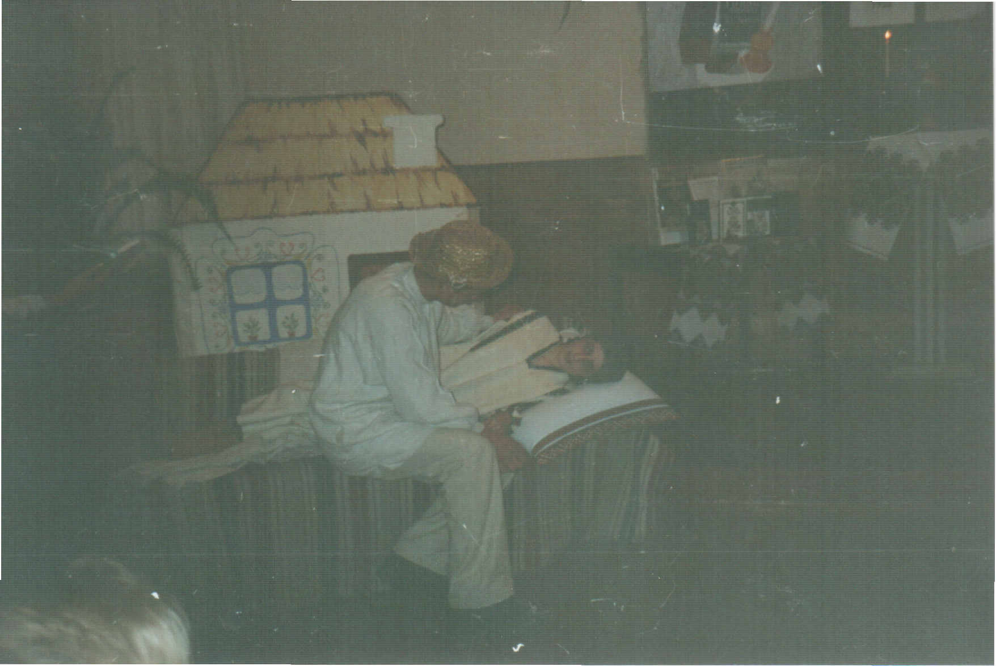
Зустріч Марії з Гнатом

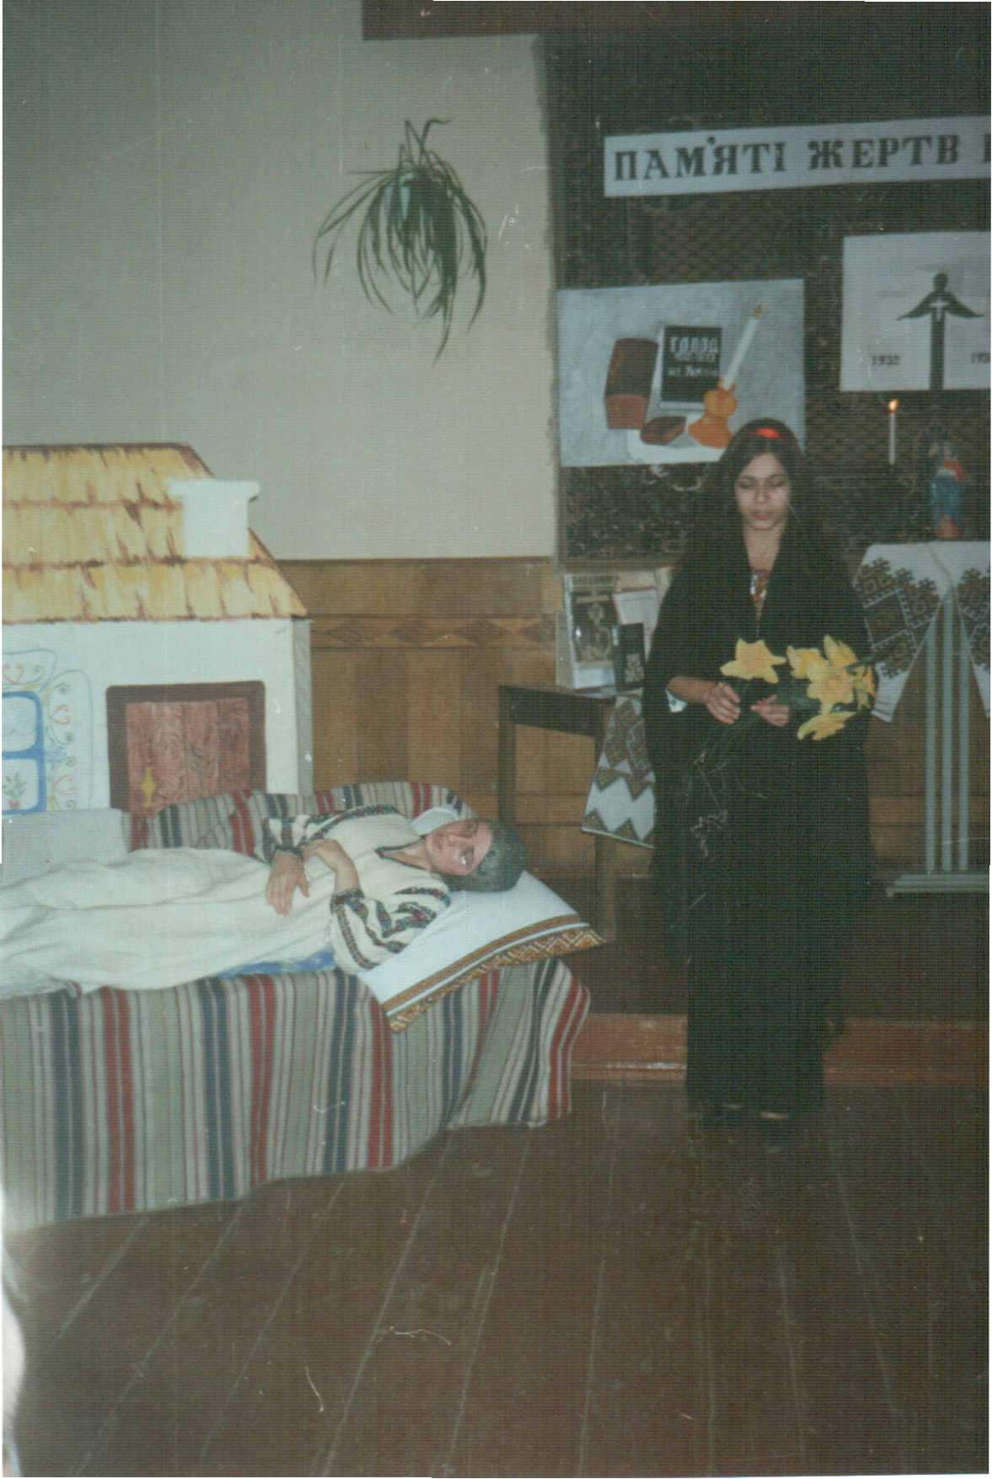

Марії не стало…

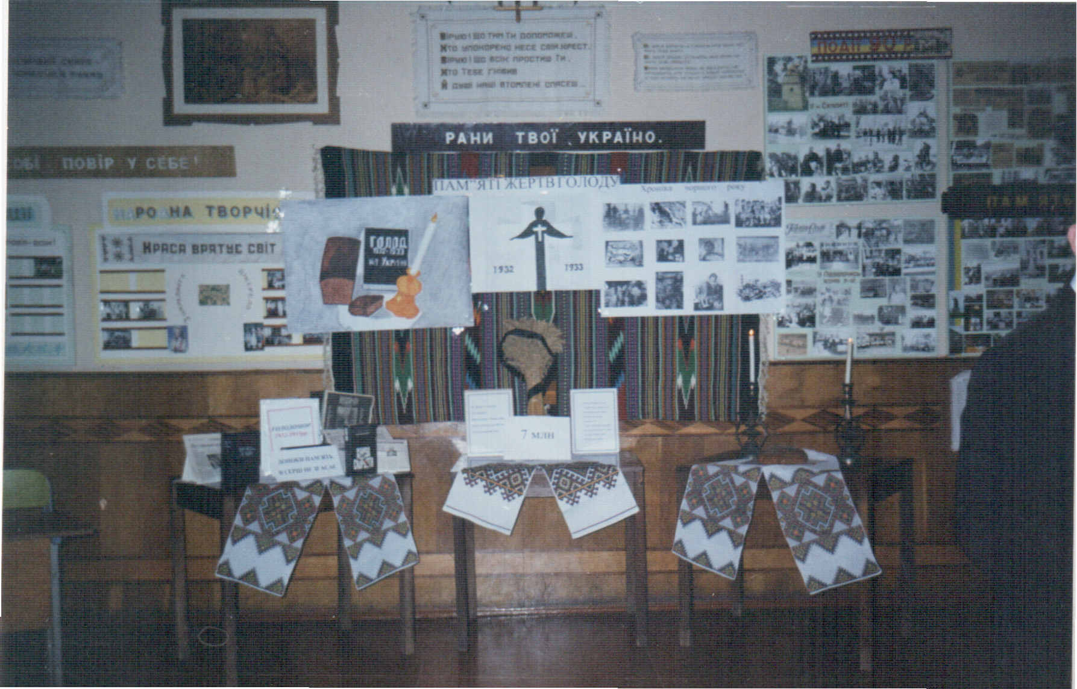
Ні труни,ні хрестів і ні тризни…
Прямо в яму,навіки віків!
Чорна сповідь моєї Вітчизни.
І її затамований біль…

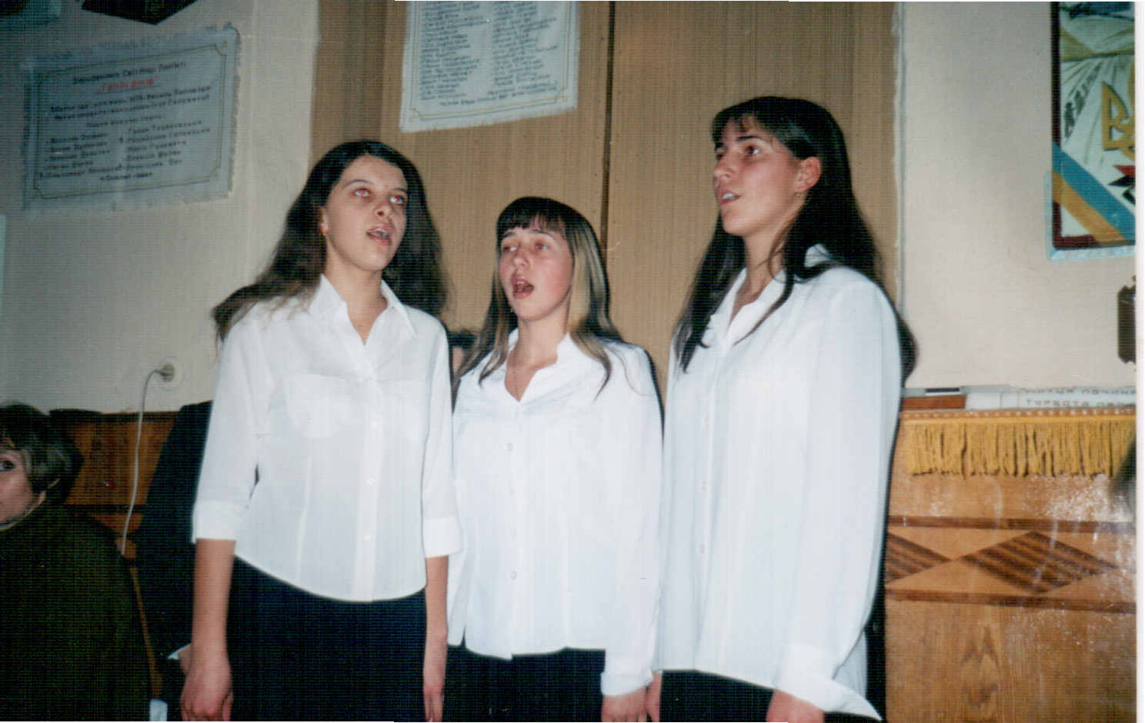
Боже,послухай благання.
Нищить недоля наш край…

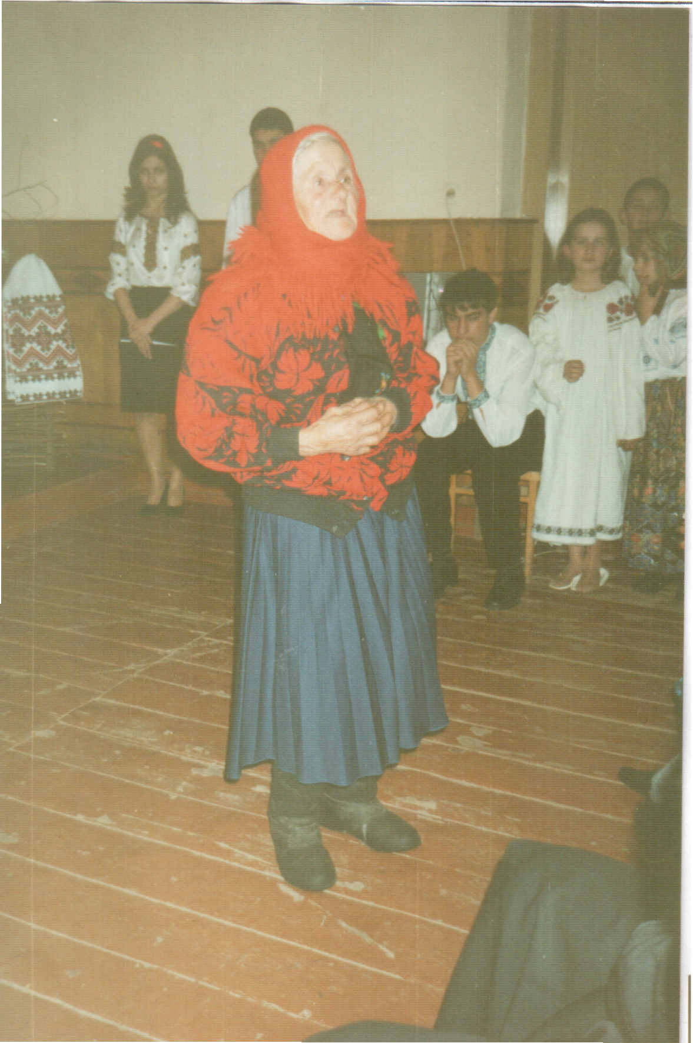
Спогади.спогади,спогади..
Згадує жителька с.Полу- панівка Тарнавська О.І.

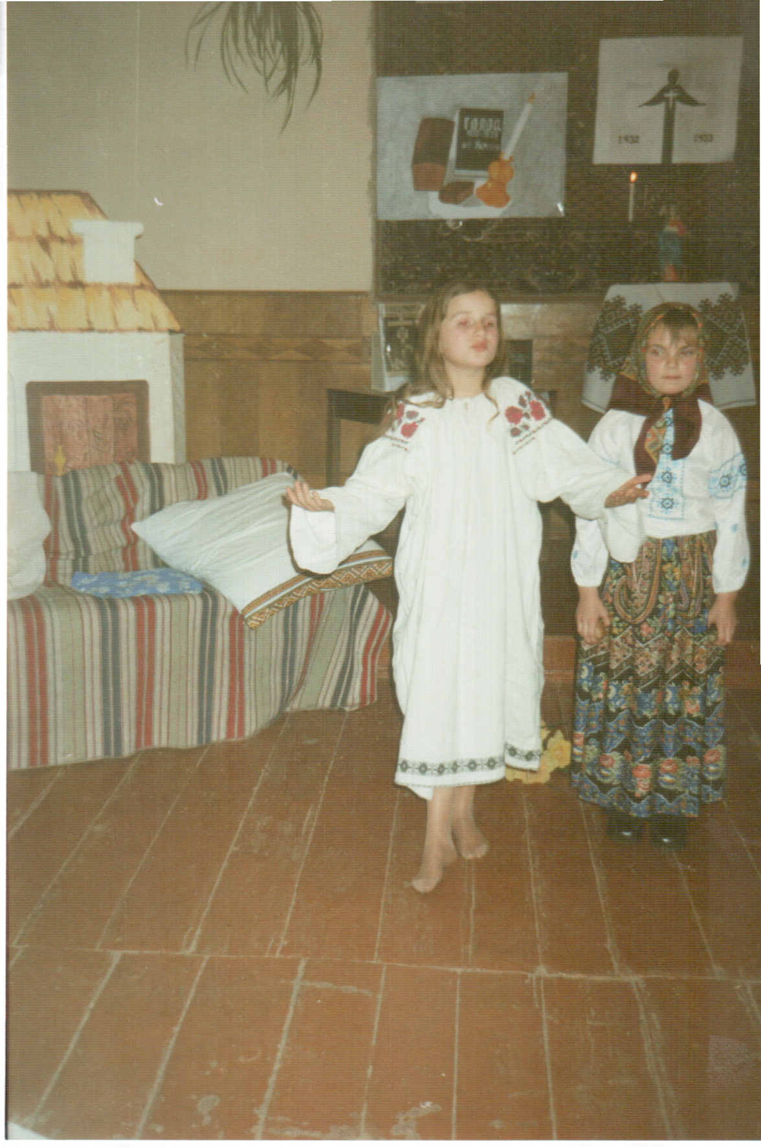

Трагедяі дітей
Голодного 1933 року
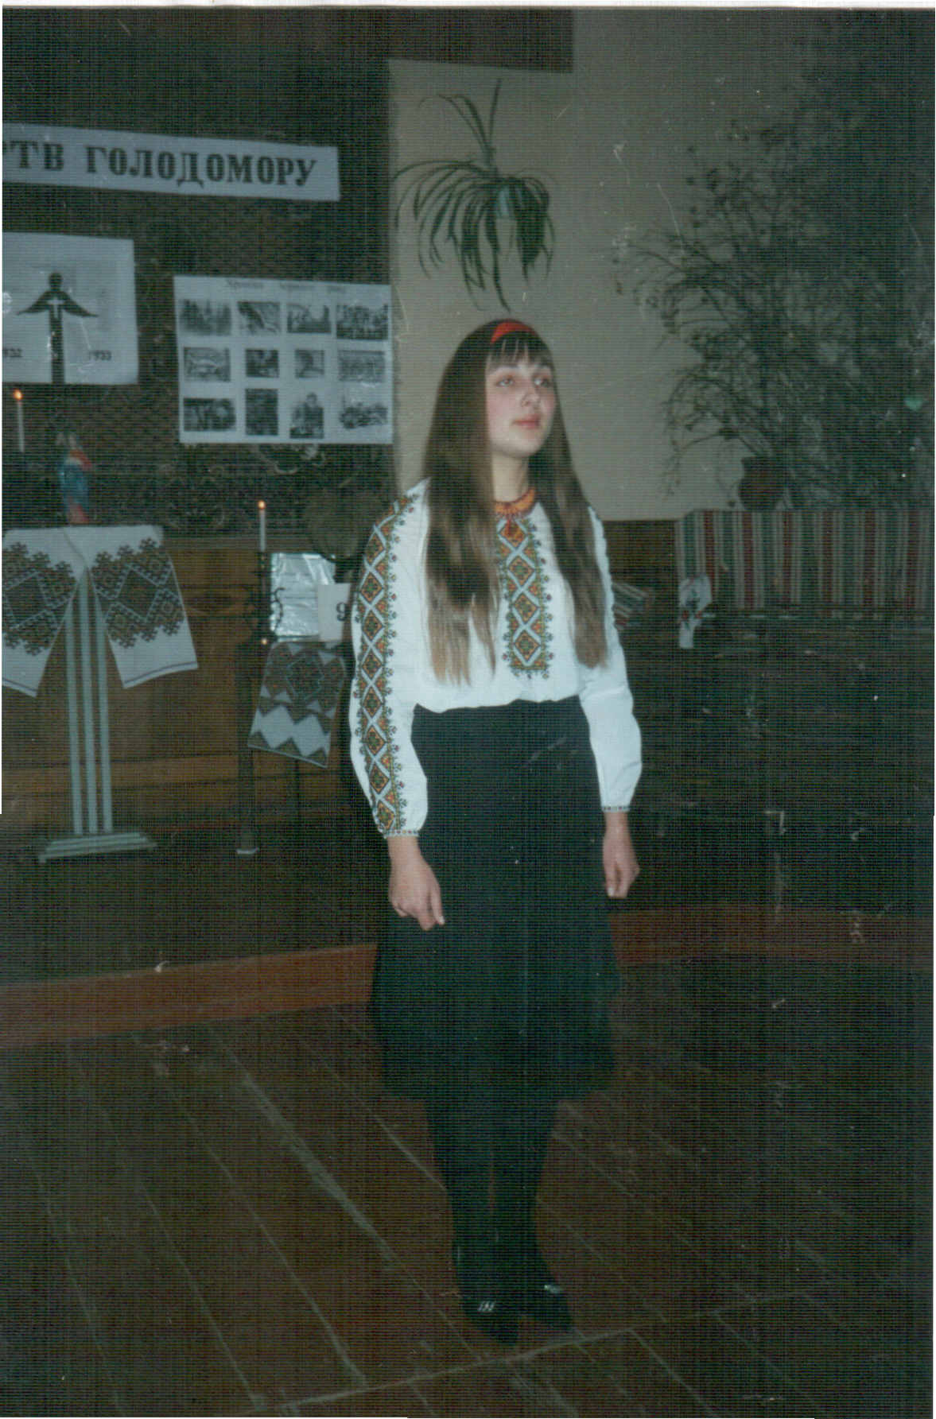

Голодомори,голодомори.Все до зернини взяли з комори…

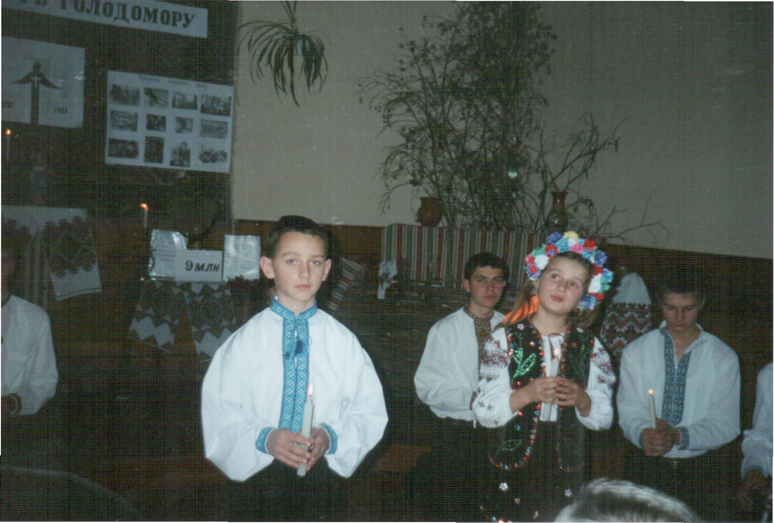
Як там тобі,родино наша,на тій небесній Україні?

